Рассмотрено на заседании  Педагогического Совета школы  Протокол № 12 от « 16» мая 2017г. | Утверждаю:  Директор БОУ «Вечерняя школа»  ________________ Н.А.Шатов  « 16 » мая 2017г.
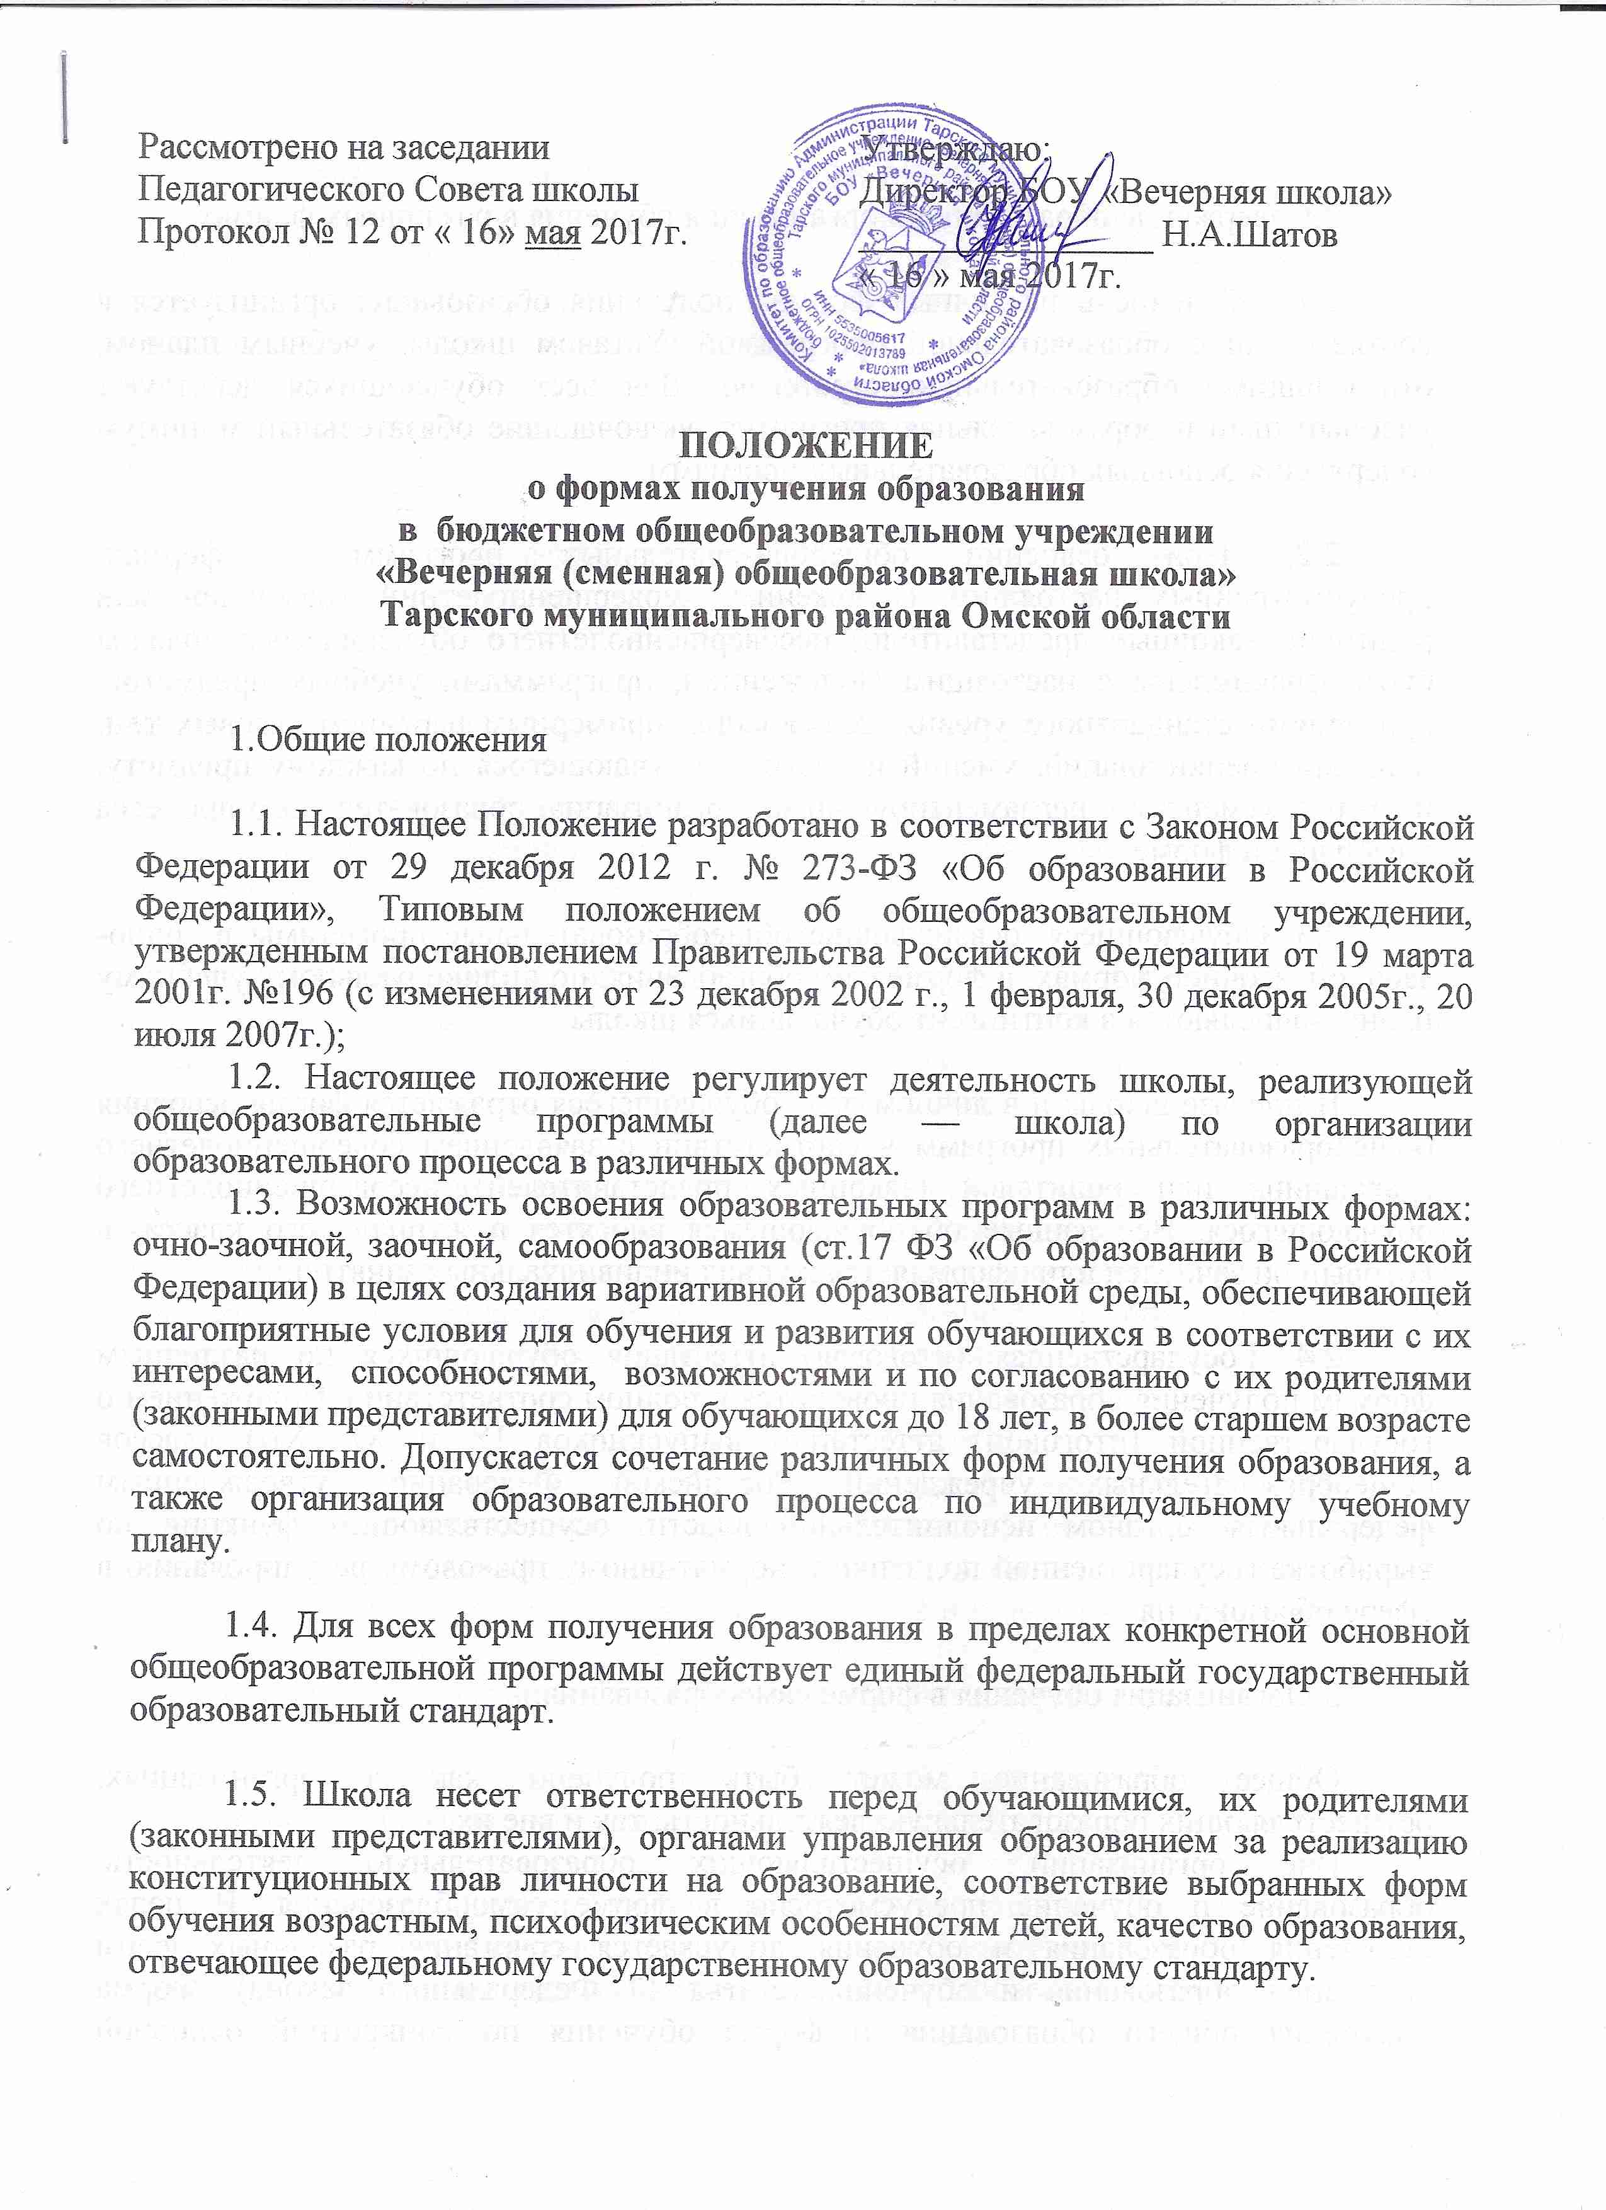
ПОЛОЖЕНИЕ
о формах получения образования
в бюджетном общеобразовательном учреждении
«Вечерняя (сменная) общеобразовательная школа»
Тарского муниципального района Омской области

1.Общие положения

1.1. Настоящее Положение разработано в соответствии с Законом Российской Федерации от 29 декабря 2012 г. № 273-ФЗ «Об образовании в Российской Федерации», Типовым положением об общеобразовательном учреждении, утвержденным постановлением Правительства Российской Федерации от 19 марта 2001г. №196 (с изменениями от 23 декабря 2002 г., 1 февраля, 30 декабря 2005г., 20 июля 2007г.);
1.2. Настоящее положение регулирует деятельность школы, реализующей общеобразовательные программы (далее — школа) по организации образовательного процесса в различных формах.
1.3. Возможность освоения образовательных программ в различных формах: очно-заочной, заочной, самообразования (ст.17 ФЗ «Об образовании в Российской Федерации) в целях создания вариативной образовательной среды, обеспечивающей благоприятные условия для обучения и развития обучающихся в соответствии с их интересами, способностями, возможностями и по согласованию с их родителями (законными представителями) для обучающихся до 18 лет, в более старшем возрасте самостоятельно. Допускается сочетание различных форм получения образования, а также организация образовательного процесса по индивидуальному учебному плану.

1.4. Для всех форм получения образования в пределах конкретной основной общеобразовательной программы действует единый федеральный государственный образовательный стандарт.

1.5. Школа несет ответственность перед обучающимися, их родителями (законными представителями), органами управления образованием за реализацию конституционных прав личности на образование, соответствие выбранных форм обучения возрастным, психофизическим особенностям детей, качество образования, отвечающее федеральному государственному образовательному стандарту.

2.Содержание образования и организация обучения в различных формах

2.1. Обучение в различных формах получения образования организуется в соответствии с образовательной программой, Уставом школы, учебным планом, отражающими образовательную стратегию. Для всех обучающихся действуют учебный план и образовательная программа, включающие обязательный минимум содержания основных образовательных программ.

2.2. При освоении общеобразовательных программ в формах, предусмотренных настоящим Положением, совершеннолетний гражданин или родители (законные представители) несовершеннолетнего обучающегося должны быть ознакомлены с настоящим Положением, программами учебных предметов, критериями стандартного уровня их освоения, примерным перечнем базовых тем, нормами оценки знаний, умений и навыков обучающегося по каждому предмету, иными документами, регламентирующими организацию образовательного процесса в избранной форме.

2.3. Обучающиеся, осваивающие общеобразовательные программы в очно-заочной, заочной формах, в форме самообразования, по индивидуальному учебному плану, зачисляются в контингент обучающихся школы.

В приказе школы и в личном деле обучающегося отражается форма освоения общеобразовательных программ в соответствии с заявлением совершеннолетнего гражданина или родителей (законных представителей) несовершеннолетнего обучающегося. Все данные об обучающемся вносятся в журнал того класса, в который он зачислен или оформляется журнал индивидуальных занятий.

2.4. Государственная (итоговая) аттестация обучающихся по различным формам получения образования проводится в полном соответствии с Положением о государственной (итоговой) аттестации выпускников IX и ХI (ХII) классов общеобразовательных учреждений Российской Федерации, утвержденным федеральным органом исполнительной власти, осуществляющим функции по выработке государственной политики и нормативному правовому регулированию в сфере образования.

3.Организация обучения в форме самообразования.

Общее образование может быть получено как в организациях, осуществляющих образовательную деятельность, так и вне их.
Вне организаций, осуществляющих образовательную деятельность, образование и обучение предусмотрено в форме самообразования. В целях получения образования и обучения допускается сочетание различных форм получения образования и обучения (статья 17 Федерального закона). Форма получения общего образования и форма обучения по конкретной основной общеобразовательной программе определяются родителями (законными представителями) несовершеннолетнего обучающегося. При выборе родителями (законными представителями) несовершеннолетнего обучающегося формы получения общего образования и формы обучения учитывается мнение ребенка (часть 4 статьи 63 Федерального закона).

3.1. Право дать образование в форме самообразования предоставляется всем желающим.

3.2. Перейти на форму самообразования могут обучающиеся на любой ступени общего образования: основного общего и среднего общего образования.

3.4. Отношения между школой и родителями (законными представителями) несовершеннолетнего обучающегося регулируются договором.

3.5. В договоре указывается образовательная программа, сроки проведения промежуточной аттестации по предметам учебного плана школы, сроки выполнения практических и лабораторных работ.

3.6. Школа в соответствии с договором предоставляет обучающемуся на время обучения бесплатно учебники и другую литературу, имеющуюся в библиотеке школы; обеспечивает обучающемуся методическую и консультационную помощь, необходимую для освоения общеобразовательных программ.

3.7. Для выполнения лабораторных и практических работ, получения консультативной и методической помощи, прохождения промежуточной аттестации обучающийся приглашается на учебные, практические и иные занятия, соответствующие срокам выполнения лабораторных и практических работ, проведения промежуточной аттестации обучающихся по очной форме по расписанию школы.

3.8. Промежуточная аттестация обучающегося по общеобразовательным программам основного общего, среднего (полного) общего образования при обучении в форме самообразования осуществляется в соответствии с федеральными государственными образовательными стандартами и графиком ее проведения.

Результаты аттестации фиксируются в классном журнале обучающегося.

3.9. Перевод обучающегося в последующий класс производится по решению педагогического совета школы по результатам промежуточной аттестации.

3.10. Родители (законные представители) несовершеннолетнего обучающегося могут присутствовать на консультациях и промежуточной аттестации обучающегося при наличии медицинских показаний или по требованию психолога школы и должны быть информированы в письменном виде об уровне усвоения обучающимися общеобразовательных программ.

3.11. Школа вправе расторгнуть договор, если родители (законные представители) несовершеннолетнего обучающегося не обеспечили:

-освоение обучающимся определенных договором общеобразовательных программ в соответствии с требованиями федерального государственного образовательного стандарта в установленные сроки;

— явку обучающегося в школу в определенные договором сроки для выполнения лабораторных и практических работ, прохождения промежуточной и государственной (итоговой) аттестации.

3.12. Согласно статье 33 Федерального закона, экстернами являются лица, зачисленные в организацию, осуществляющую образовательную деятельность по имеющим государственную аккредитацию образовательным программам, для прохождения промежуточной и государственной итоговой аттестации.

3.13. Согласно Федеральному закону экстерны являются обучающимися (часть 1 статьи 33 Федерального закона) и обладают всеми академическими правами, предоставленными обучающимся в соответствии со статьей 34 Федерального закона

3.14. Основаниями возникновения образовательных отношений между экстерном и образовательной организацией являются заявление экстерна или заявления родителей (законных представителей) о прохождении промежуточной и (или) государственной итоговой аттестации в организации, осуществляющей образовательную деятельность, и распорядительный акт указанной организации о приеме лица для прохождения промежуточной аттестации и (или) государственной итоговой аттестации (часть 1 статьи 53 Федерального закона).

4.Организация заочной формы получения общего образования.

4.1. Заочная форма обучения организуется в соответствии с потребностями и возможностями обучающихся по заявлению совершеннолетнего гражданина и согласованию с родителями (законными представителями) несовершеннолетних обучающихся.

4.2. Обучение по заочной форме осуществляется при обязательном выполнении государственных образовательных стандартов по всем предметам учебного плана конкретного класса школы.

4.3. Количество обучающихся по заочной форме в группе должно быть не менее 9 человек. Группа обучающихся по заочной форме может быть укомплектована из обучающихся различных классов одной параллели.

4.4. При освоении общеобразовательных программ в заочной форме школа предоставляет обучающемуся:

— адресные данные образовательного учреждения (телефоны, сайт Интернета, адрес электронной почты);

- учебный план;

- план учебной работы на полугодие или учебный год;

- учебники;

- перечень практических и лабораторных работ с рекомендациями по их подготовке;

- контрольные работы с образцами их оформления;

- перечень методических комплектов для выполнения заданий.

4.5. Образовательный процесс для заочных групп может быть организован:

в течение всего учебного года;

в виде экзаменационных сессий.

4.6. При организации образовательного процесса для заочной группы в течение всего учебного года указанные учебные часы равномерно распределяются на 3 учебных дня в неделю.

4.7. При сессионном режиме организации обучения для заочной группы объем учебных часов, предусмотренных на учебный год, не изменяется. Количество экзаменационных сессий, их продолжительность, сроки проведения определяются школой.

4.9. Порядок, формы, и сроки проведения промежуточной аттестации обучающихся по заочной форме определяются в соответствии с Положением о порядке организации промежуточной аттестации обучающихся.

4.10. Годовые оценки обучающемуся заочной группы выставляются с учетом результатов зачётов, экзаменов и выполненных работ по предмету. Результаты аттестации фиксируются в классном журнале учебных занятий, в соответствии с графиком проведения промежуточной аттестации.
4.11. К сдаче экзаменов допускаются обучающиеся, успешно выполнившие предусмотренные практические, лабораторные, зачетные и контрольные работы.

4.12. График проведения консультаций утверждается руководителем школы.

4.13. Суммарное количество учебных часов равномерно распределяется на проведение промежуточной аттестации, практических, лабораторных, консультативных занятий. Право распределения часов предоставляется школе.

4.15.Для организации заочной формы обучения необходимо ведение следующей документации:

журналы учебных, консультативных занятий;

учебные планы;

годовой календарный учебный график;

расписание занятий.

